

Polo Universitario della Provincia di Agrigento

- sottosezione di Agrigento -
DIRITTI NEGATI – L’ILLUSIONE DELLE LIBERTA’
Rassegna cinematografica sui temi dei diritti e delle libertà fondamentali dell’uomo
II EDIZIONE
Agrigento - Cinema “Astor” - ore 20.30

ALLA PROIEZIONE SEGUIRÀ UN DIBATTITO CON MAGISTRATI ED ESPONENTI DELLA SOCIETÀ CIVILE. L’INGRESSO È LIBERO.

Giovedì 17 maggio 2007
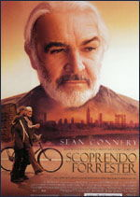 Diritto all’istruzione
“Scoprendo Forrester” di G. Van Sant
- con S. Connery, F. Murray Abraham, R. Brown -
Quarant'anni prima aveva scritto un romanzo che aveva vinto un Pulitzer, quella sera era stata l'ultima volta che il mondo aveva sentito parlare di William Forrester. Quando nella sua vita quieta e solitaria irrompe Jamal Fallace, esuberante sedicenne che sogna di diventare scrittore...

Giovedì 31 maggio 2007
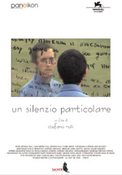 Tutela dei soggetti deboli
“Un silenzio particolare” di Stefano Rulli
- con M.Rulli, S. Rulli, C. Sereni -
In un filmino sgranato dal tempo, un bambino - lo sguardo vuoto a svelare problemi psichici - se ne sta inerte in braccio alla madre. A guardare quelle immagini di vacanze sono Clara, Stefano e Matteo oggi: il bambino dello schermo è divenuto un ventenne dallo sguardo attraversato da mille ombre, e la giovane coppia un uomo e una donna dai capelli brizzolati e gli occhi stanchi. Proprio per uscire dall'incubo di quelle vacanze-ghetto vissute per anni con Matteo, Clara e Stefano hanno dato vita ad un agriturismo dove tutte le diversità e tutte le vite hanno diritto di essere ospitate, rispettate e soprattutto di stare insieme ad altre.
Giovedì 24 maggio 2007
 Immigrazione
“Nuovomondo” di Emanuele Crialese
- con V. Amato, F. Casisa, C. Gainsbourg -
Salvatore Mancuso, i suoi due figli e l’anziana madre si imbarcano su una nave che dalla Sicilia li porterà verso il sogno americano. I quattro cercano di rimanere uniti e di farsi coraggio. Il viaggio è lungo, estenuante e provoca anche dolore e morte.
Una volta giunti negli Usa saranno ricevuti da un terribile sistema di accoglienza, una sorta di lager di Stato all’interno del quale saranno trattati come esseri umani inferiori.
I Mancuso tenteranno di proteggere la loro dignità ma alla fine si troveranno a dover compiere delle scelte estremamente dolorose.

Giovedì 7 giugno 2007
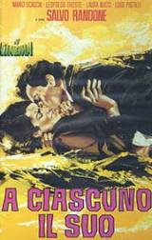 La giustizia (omaggio a Leonardo Sciascia)
in collaborazione con la Fondazione Sciascia di Racalmuto
“A ciascuno il suo” di Elio Petri
- con G. M. Volonté, I. Papas, G. Ferzetti -
Le indagini su due omicidi compiuti in un paesino della Sicilia portano alla conclusione che si sia trattato di un delitto d'onore. Paolo Laurana, un professore di liceo, non ne è convinto e confida questi suoi dubbi all'avvocato Rosello…

